**Operador Rest-Spread(...)**

Operador que é usado para separar e copiar os atributos ou elementos de um array, chamamos de spread

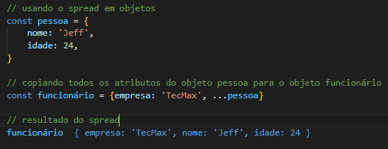**Ex.1:** usando spread em objetos

**Ex.2:** usando spread em arrays

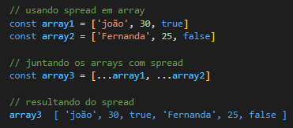

**Esse operador também pode ser usado para juntar atributos ou elementos**

Quanto utilizado para juntar, chamamos de rest de “Restauration”.

**Ex.3:** usando o rest com ddestructuring

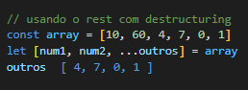

**Ex.4:** usando rest em funções

